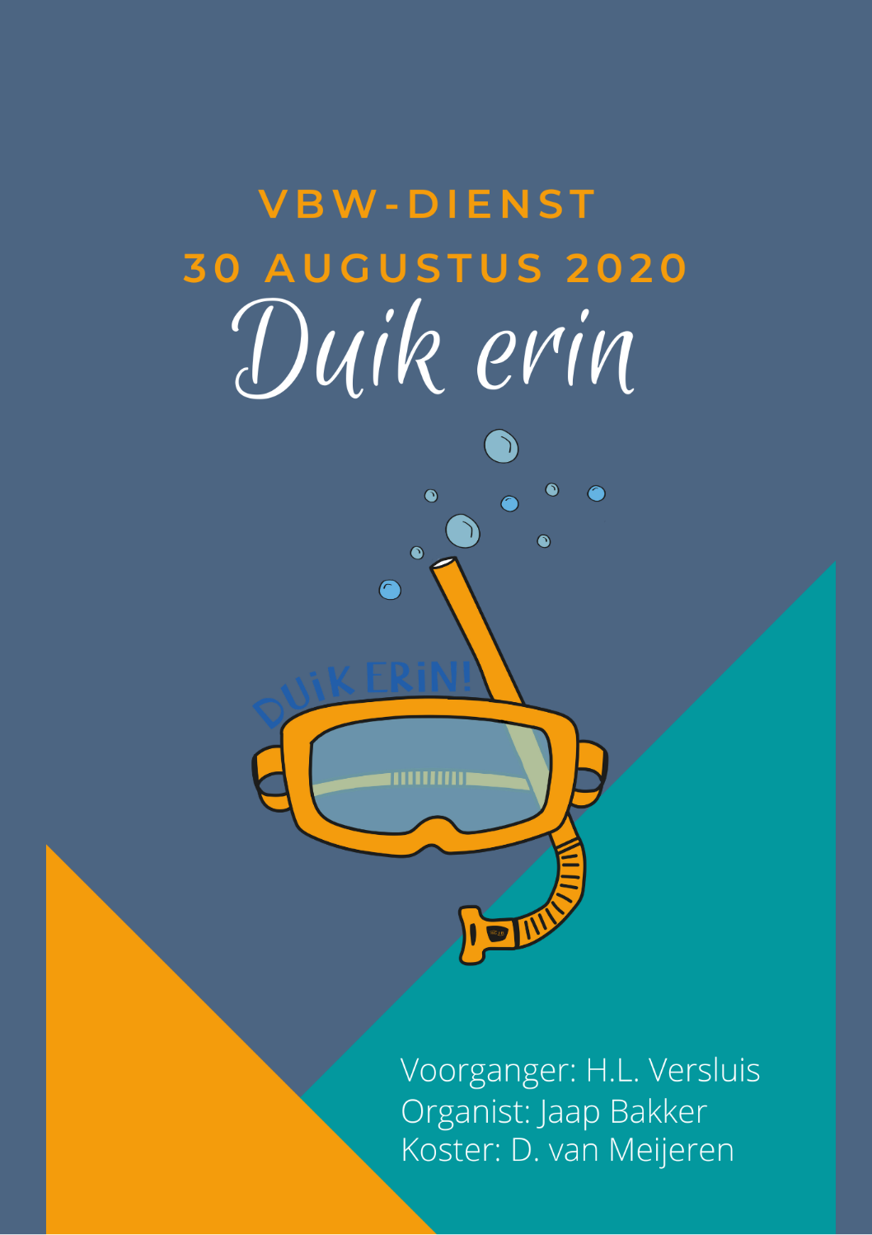

Orgelspel
Woord van welkom namens het VBW-kernteam

Zingen | Je hoeft niet bang te zijn (wk 611)

1.Je hoeft niet bang te zijn,
al gaat de storm tekeer,
leg maar gewoon je hand,
in die van onze Heer.
2.Je hoeft niet bang te zijn,
als oorlog komt of pijn.
De Heer zal als een muur,
rondom je leven zijn.
3.Je hoeft niet bang te zijn,
al gaan de lichten uit.
God is er en Hij blijft,
als jij je ogen sluit.

Votum en groet
Zingen | Psalm 25: 2 en 6
2. Heer', ai, maak mij Uwe wegen,
Door Uw woord en Geest bekend;
Leer mij, hoe die zijn gelegen,
En waarheen G' Uw treden wendt,
Leid mij in Uw waarheid, leer
IJvrig mij Uw wet betrachten.
Want Gij zijt mijn heil, o Heer',
'k Blijf U al den dag verwachten.

6. Wie heeft lust den Heer' te vrezen,
't Allerhoogst en eeuwig goed?
God zal Zelf zijn leidsman wezen,
Leren, hoe hij wandlen moet.
't Goed, dat nimmermeer vergaat,
Zal hij ongestoord verwerven,
En zijn Godgeheiligd zaad
Zal 't gezegend aardrijk erven.

Gods geboden en beloften
Zingen | Machtig God, sterke Rots (wk 453)

1.Machtig God, sterke Rots,
U alleen bent waardig.
Aard' en hemel prijzen U,
Glorie voor uw naam.
2.Lam van God, hoogste Heer,
Heilig en rechtvaardig,
Stralend Licht, Morgenster,
Niemand is als U.
3.Prijst de Vader, prijst de Zoon.
Prijst de Geest, die in ons woont.
Prijst de Koning der heerlijkheid.
Prijst Hem tot in eeuwigheid.

Gebed om de opening van het Woord
Schriftlezing | Psalm 62
1. Een psalm van David, voor de koorleider, over Jeduthun.

2. Zeker, mijn ziel is stil voor God;
van Hem is mijn heil.

3. Zeker, Hij is mijn rots en mijn heil,
mijn veilige vesting; ik zal niet al te zeer wankelen.

4. Hoelang bedenkt u nog kwaad tegen een man?
U zult allen gedood worden;
u zult zijn als een hellende wand,
een instortende muur.

5. Zeker, zij beraadslagen om hem van zijn hoogte af te stoten.
Zij scheppen behagen in leugen;
met hun mond zegenen zij,
maar in hun binnenste vervloeken zij. Sela

6. Zeker, mijn ziel, zwijg voor God,
want van Hem is mijn verwachting.

7. Zeker, Hij is mijn rots en mijn heil,
mijn veilige vesting; ik zal niet wankelen.

8. In God is mijn heil en mijn eer;
mijn sterke rots, mijn toevlucht is in God.

9. Vertrouw op Hem te allen tijde, volk;
stort uw hart uit voor Zijn aangezicht.
God is voor ons een toevlucht. Sela

10. Zeker, eenvoudigen zijn een zucht,
Aanzienlijken een leugen;
in de weegschaal gewogen,
zijn zij tezamen lichter dan een zucht.

11. Vertrouw niet op onderdrukking,
stel geen ijdele hoop op roof.
Als het vermogen toeneemt,
zet er het hart niet op.

12. God heeft één ding gesproken,
ik heb dit tweemaal gehoord:
dat de kracht van God is.

13. Ook de goedertierenheid is van U, Heere,
U zult eenieder vergelden naar zijn werk.

Zingen | Psalm 62: 3 en 4
3. Weest stil, mijn ziel, keer u tot God.
Voorwaar, Hij is mijn vaste rots,
Van Hem blijf ik mijn heil verwachten.
Alleen bij Hem is hulp in nood,
Hij is mijn burcht, zijn macht is groot,
Ik wankel niet, Hij schenkt mij krachten.

4. In God is al mijn heil, mijn eer,
Mijn sterke rots is God, de Heer,
Mijn schuilplaats is Hij in het lijden.
Vertrouw op Hem, o volk, in smart.
Stort voor Hem uit geheel uw hart.
God is een toevlucht t’ allen tijde.

Schriftlezing | Mattheüs 7: 24-29
24. Daarom, ieder die deze woorden van Mij hoort en ze doet, die zal Ik vergelijken met een verstandig man, die zijn huis op de rots gebouwd heeft;
25. en de slagregen viel neer en de waterstromen kwamen en de winden waaiden en stortten zich op dat huis, maar het stortte niet in, want het was op de rots gefundeerd.
26. En ieder die deze woorden van Mij hoort en ze niet doet, zal met een dwaze man vergeleken worden, die zijn huis op zand gebouwd heeft;
27. en de slagregen viel neer en de waterstromen kwamen en de winden waaiden en sloegen tegen dat huis, en het stortte in en zijn val was groot.
28. Toen Jezus deze woorden had geëindigd, gebeurde het dat de menigte versteld stond van Zijn onderricht,
29. want Hij onderwees hen als gezaghebbende en niet zoals de schriftgeleerden.

Zingen | Een wijs man bouwde zijn huis op de rots (OTH 466)
Een wijs man bouwde
zijn huis op de rots.
Een wijs man bouwde
zijn huis op de rots.
Een wijs man bouwde
zijn huis op de rots.

En de regen stroomde neer.
En de regen stroomde neer
en de vloed kwam op.
En de regen stroomde neer
en de vloed kwam op.
En de regen stroomde neer
en de vloed kwam op.
En het huis op de rots stond vast.
Een dwaas man bouwde
zijn huis op het zand.
Een dwaas man bouwde
zijn huis op het zand.
Een dwaas man bouwde
zijn huis op het zand.

En de regen stroomde neer.
En de regen stroomde neer
en de vloed kwam op.
En de regen stroomde neer
en de vloed kwam op.
En de regen stroomde neer
en de vloed kwam op.
En het huis stortte in met een plof.

Dus bouw je huis op
Jezus, de Rots.
Dus bouw je huis op
Jezus, de Rots.
Dus bouw je huis op
Jezus, de Rots.

En de zegen daalt dan neer.
En de zegen daalt dan neer
en ‘t gebed stijgt op.
En de zegen daalt dan neer
en ‘t gebed stijgt op.
En de zegen daalt dan neer
en ‘t gebed stijgt op.
Bouw je levenshuis op Hem.

Kindermoment
Verkondiging
Zingen | Psalm 31: 3 en 17
3. Gij zijt alleen (wat zou ik vrezen?)
Mijn rots, mijn burcht, o HEER!
Ja, Uwen Naam ter eer,
Zult Gij mij tot een herder wezen.
Mijn Helper, scheur de netten,
Die z' in 't verborgen zetten.
17. Geloofd zij God, Die Zijn genade
Aan mij heeft groot gemaakt;
Die voor mijn welstand waakt:
Zijn oog slaat mij in liefde gade;
Hij wil mij heil bereiden;
Mij in een vesting leiden.
Dankgebed en voorbeden
Inzameling van de gaven
- 1e collecte: Jeugdwerk
- 2e collecte: kerk & pastoraat

Zingen | Ik zal er zijn (wk 443)
Hoe wonderlijk mooi is uw eeuwige Naam.
Verborgen aanwezig deelt U mijn bestaan.
Waar ik ben, bent U: wat een kostbaar geheim.
Uw naam is ‘Ik ben’ en ‘Ik zal er zijn’.
Een boog in de wolken als teken van trouw,
staat boven mijn leven, zegt: Ik ben bij jou!
In tijden van vreugde, maar ook van verdriet,
ben ik bij U veilig, U die mij ziet.
De toekomst is zeker, ja eindeloos goed.
Als ik eens moet sterven, als ik U ontmoet:
dan droogt U mijn tranen, U noemt zelfs mijn naam.
U blijft bij mij Jezus, laat mij niet gaan.
‘Ik ben die Ik ben’ is uw eeuwige naam.
Onnoembaar aanwezig deelt U mijn bestaan.
Hoe adembenemend, ontroerend dichtbij:
uw naam is ‘Ik ben’, en ‘Ik zal er zijn’
O Naam aller namen, aan U alle eer.
Niets kan mij ooit scheiden van Jezus mijn Heer:
Geen dood en geen leven, geen moeite of pijn.
Ik zal eeuwig zingen, dicht bij U zijn.
‘Ik ben die Ik ben’ is uw eeuwige naam.
Onnoembaar aanwezig deelt U mijn bestaan.
Hoe adembenemend, ontroerend dichtbij:
uw naam is ‘Ik ben’, en ‘Ik zal er zijn’,

Zegen
Orgelspel
Wij zijn op zoek naar kernteamleden. Lijkt het je leuk om mee te helpen met de voorbereidingen van de vbw? Mail dan naar info@vbwwageningen.nl

